**“SISTEMA DE REPARTO PIZZAS DELIVERY”**

**Manual Tecnico**

**Sucre – Bolivia**

**2020**

Contenido

**INTRODUCCION** 3

**REQUERIMIENTOS TÉCNICOS** 3

REQUERIMIENTOS MÍNIMOS DE HARDWARE 3

REQUERIMIENTOS MÍNIMOS DE SOFTWARE 3

**OBJETIVOS** 3

**ESPECÍFICOS** 3

**HERRAMIENTAS UTILIZADAS PARA EL DESARROLLO** 4

PHP 4

MYSQL 4

APACHE 5

**Instalar XAMPP** 5

**Pasos para instalar Laravel Framework 6.0** 17

**Requisito previo** 18

**Instalación de Composer** 18

**Instalar en la raiz de XAMPP** 24

**Instalación de NodeJS** 25

# **INTRODUCCION**

Este manual describe los pasos necesarios que se necesita para la instalación del framework laravel el cual se utilizo para el desarrollo de nuestro proyecto final Pizzas Delivery.

Es importante tener en cuenta que en el presente manual se hace mención a las especificaciones mínimas de hardware y software para la correcta ejecución del sistema de reparto Pizzas Delivery.

# **REQUERIMIENTOS TÉCNICOS**

### REQUERIMIENTOS MÍNIMOS DE HARDWARE

* Procesador x64: Core, AMD, Ryzen, etc.
* Memoria RAM: Mínimo: 4 Gigabytes (GB)
* Disco Duro: 500Gb.

### REQUERIMIENTOS MÍNIMOS DE SOFTWARE

* Sistemas Operativos: Windows, Linux, Mac, etc.
* Navegadores web de internet: Mozilla Firefox, Google Chrome.
* Server web: XAMPP Apache.
* MYSQL.
* Composer.

# **OBJETIVOS**

Brindar la información necesaria para poder realizar la instalación y configuración de la aplicación Web “sistema de reparto pizzas delivery”.

# **ESPECÍFICOS**

* Representar la funcionalidad técnica de la estructura, diseño y definición de la aplicación Web.
* Definir claramente el procedimiento de instalación de la aplicación Web.
* Detallar la especificación de los requerimientos de Hardware y Software necesarios para la instalación de la aplicación Web.
* Describir las herramientas utilizadas para el diseño y desarrollo del prototipo(Pizzas Delivery)

# **HERRAMIENTAS UTILIZADAS PARA EL DESARROLLO**

### PHP

Es un Lenguaje de Programación para trabajar páginas WEB ofreciendo la ventaja de mezclarse con HTML. Las ejecuciones son realizadas en el Servidor y el cliente es el encargado de recibir los resultados de la ejecución. Si el cliente realiza una petición, se ejecuta el intérprete de PHP y se genera el contenido de manera dinámica. Permite conexión con varios tipos de Bases de Datos como: MySql, Oracle, Postgress, SQL Server, etc. permitiendo aplicaciones robustas sobre la WEB. Este lenguaje de programación puede ser ejecutado en la gran mayoría de sistemas operacionales y puede interactuar con Servidores WEB populares

### MYSQL

### 

Es un manejador de Bases de Datos, el cual permite múltiples hilos y múltiples usuarios, fue desarrollado como software libre.

Aunque se puede usar sobre varias plataformas es muy utilizado sobre LINUX. Es libre para uso en Servidores WEB.

Ofrece ventajas tales como fácil adaptación a diferentes entornos de desarrollo, Interacción con Lenguajes de Programación como PHP, Java Script y fácil Integración con distintos sistemas operativos

### APACHE

Es un Servidor WEB desarrollado por el grupo Apache. Su código fuente se puede distribuir y utilizar de forma libre. Está disponible para diferentes plataformas de Sistemas Operativos entre otros Windows, Linux, Mac y NetWare.

Ofrece ventajas tales como independencia de plataforma, haciendo posible el cambio de plataforma en cualquier momento; creación de contenidos dinámicos, permitiendo crear sitios mediante lenguajes PHP.

Además de ser libre su soporte técnico es accesible ya que existe una comunidad que está disponible en foros, canales IRC y servidores de noticias, donde hay gran cantidad de usuarios disponibles para cuando surge algún problema.

### **Instalar XAMPP**



Instalación de XAMPP muestra la instalación del paquete en Windows. En el caso de usar Linux o Mac OS X, el proceso de instalación puede variar.

**Paso 1: Descarga**

Las versiones con PHP 7 se pueden descargar gratuitamente desde la página del proyecto Apache Friends.

**Paso 2: Ejecutar el archivo .exe**

Una vez descargado el paquete, puedes ejecutar el archivo .exe haciendo doble clic en él.

**Paso 3: Desactivar el programa antivirus**

Se recomienda desactivar el programa antivirus hasta que todos los componentes estén instalados, ya que puede obstaculizar el proceso de instalación.

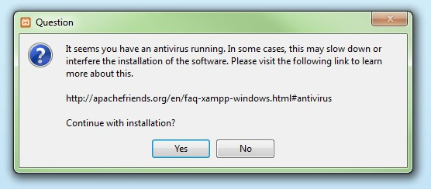

Antes de iniciar la instalación de XAMPP es recomendable desactivar temporalmente el antivirus

**Paso 4: Desactivar el UAC**

También el control de cuentas de usuario (User Account Control, UAC) puede interferir en la instalación, ya que limita los derechos de escritura en la unidad de disco C:\. Para saber cómo desactivar temporalmente el UCA puedes dirigirte a las páginas de soporte de Microsoft.

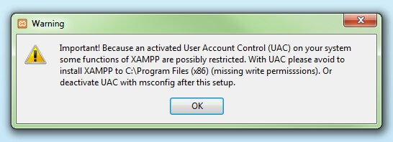

También el Control de cuentas de usuarios (UAC) puede impedir la instalación de XAMPP

**Paso 5: Iniciar el asistente de instalación**

Una vez superados estos pasos, aparece la pantalla de inicio del asistente para instalar XAMPP. Para ajustar las configuraciones de la instalación se hace clic en “Next”.

Pantalla de inicio del asistente de instalación de XAMPP



Con la aparición de la pantalla de inicio del asistente da comienzo la instalación de XAMPP

**Paso 6: Selección de los componentes del software**

En la rúbrica “Select components” se pueden excluir de la instalación componentes aislados del paquete de software de XAMPP. Se recomienda la configuración estándar para un servidor de prueba local, con la cual se instalan todos los componentes disponibles. Confirma la selección haciendo clic en “Next”.



En el cuadro de diálogo “Select Components“ se pueden seleccionar o deseleccionar los componentes que se instalarán.

**Paso 7: Selección del directorio para la instalación**

En este paso se escoge el directorio donde se instalará el paquete. Si se ha escogido la configuración estándar se creará una carpeta con el nombre XAMPP en C:\.

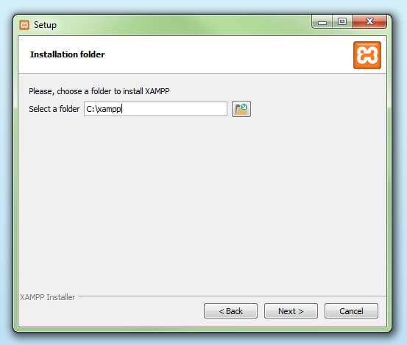

En un siguiente paso, se selecciona el directorio donde se instalarán los archivos

**Paso 8: Iniciar el proceso de instalación**

El asistente extrae los componentes seleccionados y los guarda en el directorio escogido en un proceso que puede durar algunos minutos. El avance de la instalación se muestra como una barra de carga de color verde.

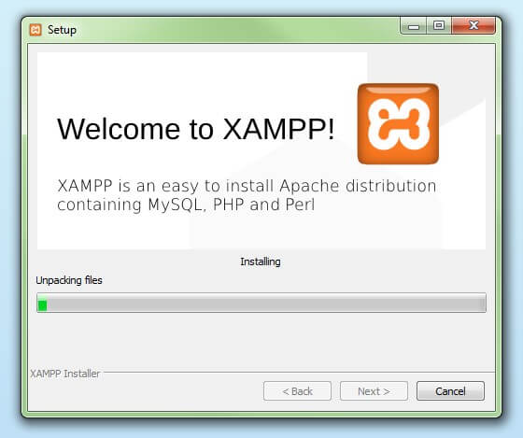

A continuación da comienzo el proceso de instalación en el cual se descomprimen los elementos de software seleccionados y se instalan en el directorio que se ha definido en los preajustes

**Paso 9: Configurar Firewall**

Durante el proceso de instalación es frecuente que el asistente avise del bloqueo de Firewall. En la ventana de diálogo puedes marcar las casillas correspondientes para permitir la comunicación del servidor Apache en una red privada o en una red de trabajo. Recuerda que no se recomienda usarlo en una red pública.

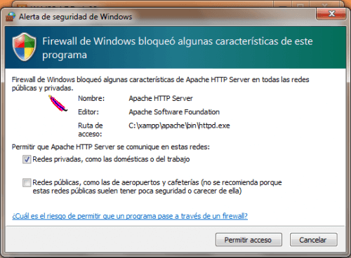

Durante la instalación será necesario reconfigurar el cortafuegos para que no bloquee componentes del servidor Apache

**Paso 10: Cerrar la instalación**

Una vez extraídos e instalados todos los componentes puedes cerrar el asistente con la tecla “Finish”. Para acceder inmediatamente al panel de control solo es necesario marcar la casilla que pregunta si deseamos hacerlo.

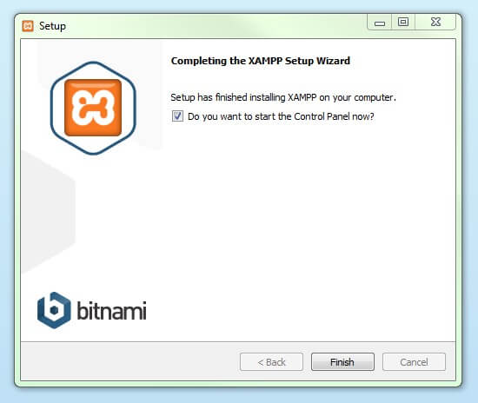Haciendo clic en "Finish" se cierra el asistente de instalación de XAMPP

Panel de control de XAMPP

En la diáfana interfaz de usuario del panel de control se protocolan todas las acciones y es posible activar o desactivar los módulos por separado con un simple clic. Además, se dispone de diversas utilidades como:

* Config: para configurar XAMPP así como otros componentes aislados.
* Netstat: muestra todos los procesos en funcionamiento en el ordenador local
* Shell: lanza una ventana de comandos UNIX
* Explorer: abre la carpeta XAMPP en el explorador de Windows
* Services: muestra todos los servicios en funcionamiento
* Help: incluye enlaces a foros de usuarios
* Quit: se usar para salir del panel de control

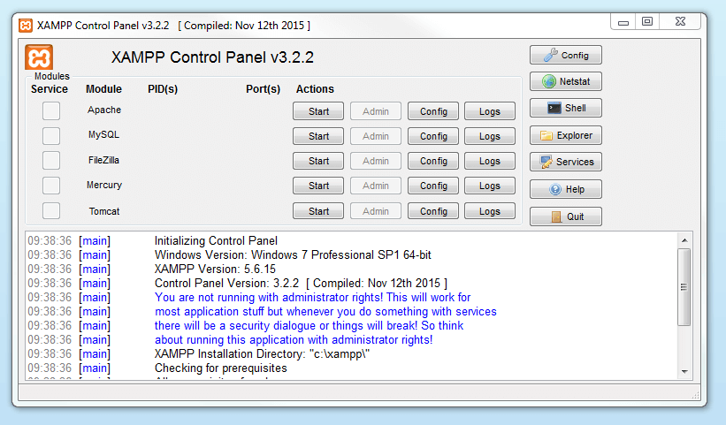 En el Panel de Control el usuario puede iniciar o finalizar los diferentes módulos por separado

**Iniciar módulos**

En la parte superior se pueden iniciar o interrumpir los módulos de XAMPP por separado mediante los comandos “Start” y “Stop” bajo “Actions”. Los módulos que se activaron aparecen marcados en verde.

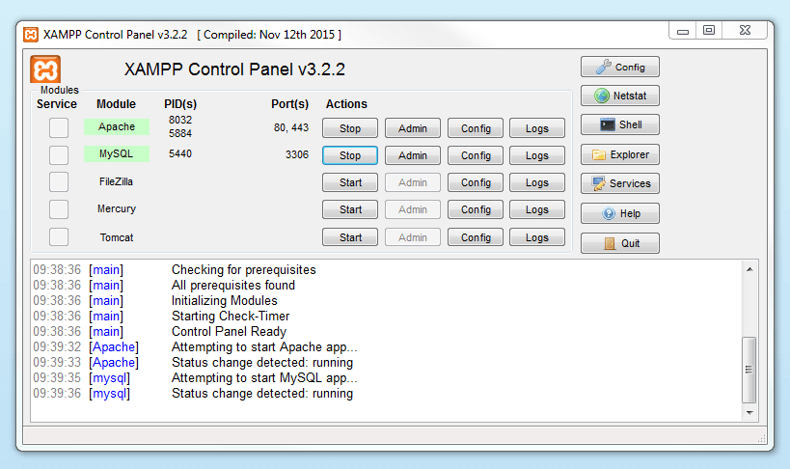 Los módulos activos aparecen en el Panel de Control marcados en verde

Si uno de ellos no pudiera ser iniciado por un error, se mostrará marcado en rojo. Las notificaciones de error protocoladas en la parte de abajo ayudan a encontrar las causas del error.

**Ajustar XAMPP**

Una causa frecuente de fallos en el uso de Apache es un puerto bloqueado. La configuración estándar XAMPP suele asignar al servidor web el puerto principal 80 y el puerto SSL 443, pero suelen estar bloqueados por otros programas. En la figura anterior se muestra un conflicto con el programa de mensajería instantánea Skype, que está usando los puertos 80 y 443, por lo que el servidor no se puede iniciar. Existen tres posibles soluciones:

a. Cambiar el puerto en Skype: para ello se abre Skype y en “Herramientas” > “Opciones” > “Avanzada” > “Conexión” se desmarca la casilla donde se indica “Usar los puertos 80 y 443 para las conexiones entrantes adicionales”.

b. Cambiar las configuraciones de los puertos en Apache: haz clic en la configuración del módulo Apache (“Config”) y abre los archivos httpd.conf y httpd-ssl.conf. En httpd.conf

cambia el puerto 80 por el puerto que deseas usar y lo mismo se realiza en httpd-ssl.conf con el puerto 443. Guarda los archivos. En la tecla “Config” de la derecha selecciona “Ajustar puertos” para poder introducir los cambios realizados en los archivos conf.

c. Finalizar Skype: el método más sencillo de evitar conflictos con Skype consiste en cerrarlo y volver a iniciarlo solo cuando el servidor Apache ya esté en funcionamiento.

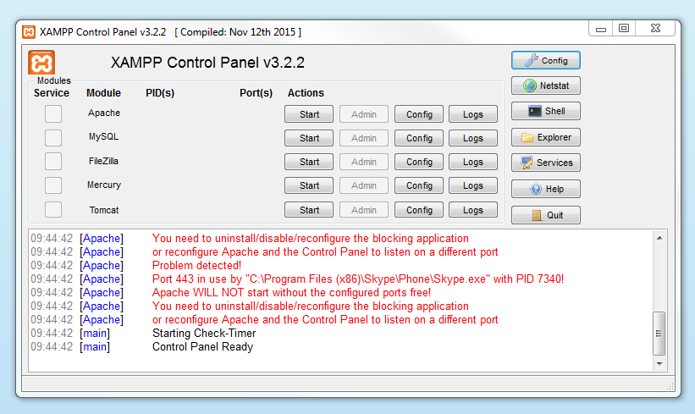 Las notificaciones de error aparecen en rojo en el Panel de Control con indicaciones para resolver el conflicto

**Administrar los módulos**

Para cada módulo existe una función “Admin”.

Al hacer clic en la tecla “Admin” del servidor Apache, accederás a la dirección web del servidor a través del navegador estándar del equipo. Serás redirigido a la página principal de XAMPP en el local host, el dominio de la máquina local. El dashboard incluye multitud de enlaces a páginas web con información útil así como al proyecto open source BitNami,

que ofrece diversas aplicaciones gratuitas para XAMPP como WordPress u otros CMS. Para acceder a esta página principal se introduce la dirección localhost/dashboard/.

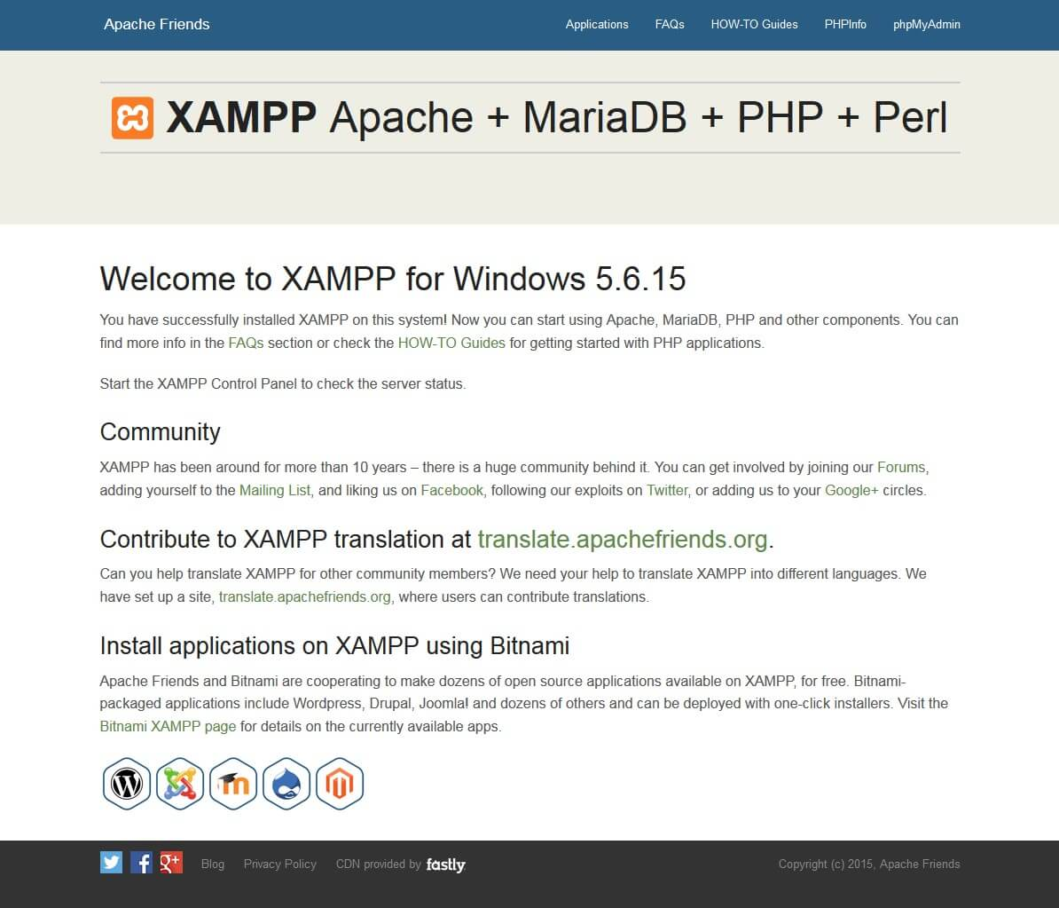 Haciendo clic en el botón “Admin“ del módulo Apache el usuario es redirigido al dashboard local de XAMPP

* Haciendo clic en la tecla “Admin” de la base de datos se abre phpMyAdmin, donde se pueden administrar las bases de datos del proyecto web que se quiere probar con XAMPP. También podemos acceder a la interfaz de administración para la base de datos MySQL en localhost/phpmyadmin/.

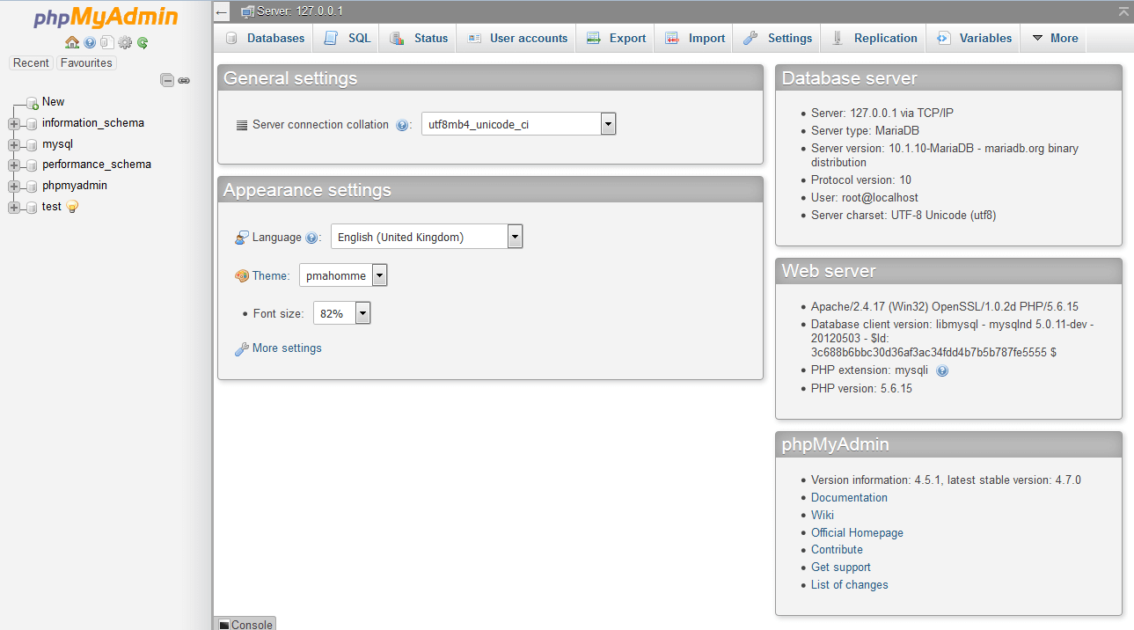 Las bases de datos se gestionan en phpMyAdmin, accesible en el botón “Admin” del módulo Base de datos

**Comprobar la instalación del servidor XAMPP**

Para comprobar si el servidor se instaló y configuró correctamente, se recomienda crear una página PHP de prueba, depositarla en el localhost de XAMPP y acceder a ella a través del navegador web.

Para ello, abre el directorio XAMPP mediante la tecla “Explorer” en el panel de control y selecciona la carpeta htdocs (C:\xampp\htdocs en la instalación estándar). En este directorio se almacenan todos los archivos para las páginas a probar con XAMPP, aunque también aquellos archivos que sirven para la configuración del servidor web. Se recomienda, por ello, guardar los proyectos propios en respectivos nuevos directorios (test, por ejemplo).

Crea una página PHP sencilla con el siguiente contenido en el editor y guárdalo como test.php en la carpeta “test” (C:\xampp\htdocs\test):

<html>

<head>

<title>Test PHP</title>

</head>

<body>

<?php echo '<p>Hola mundo</p>'; ?>

</body>

</html>

Finalmente, abre el navegador y la página PHP introduciendo la siguiente dirección: localhost/test/test.php. Si la ventana del navegador muestra las palabras “Hola mundo” es que XAMPP se instaló y configuró correctamente.

Haciendo clic en la tecla “Admin” de la base de datos se abre phpMyAdmin, donde se pueden administrar las bases de datos del proyecto web que se quiere probar con XAMPP. También podemos acceder a la interfaz de administración para la base de datos MySQL en localhost/phpmyadmin/.

# **Pasos para instalar Laravel Framework 6.0**



Es un Framework de código abierto muy utilizado por desarrolladores web en PHP 5 y PHP 7, ideal para crear aplicaciones web modernas y seguras con autenticación de usuarios, además posee características interesantes como: elocuent que es el soporte para bases de datos, Laravel MVC como patrón de diseño, tambien posee laravel layout template que es un motor de plantillas o layouts con directivas laravel Blade, entre otras mas. Este framework cuenta con una gran comunidad y documentación de ayuda, puedes consultar su sitio oficial desde <https://laravel.com/docs/6.x>

### **Requisito previo**

* Tener instalado XAMPP como servidor local en la PC.

Xampp contiene los servicios PHP y MYSQL básicos que necesita Laravel para poder trabajar.

# **Instalación de Composer**

Lo primero que haremos es descargar el instalador de COMPOSER, utilizado por Laravel como el administrador de dependencias para PHP, a travéz de él se descargan paquetes desde un repositorio para poder agregarlos a los proyectos que vamos a crear mas delante.

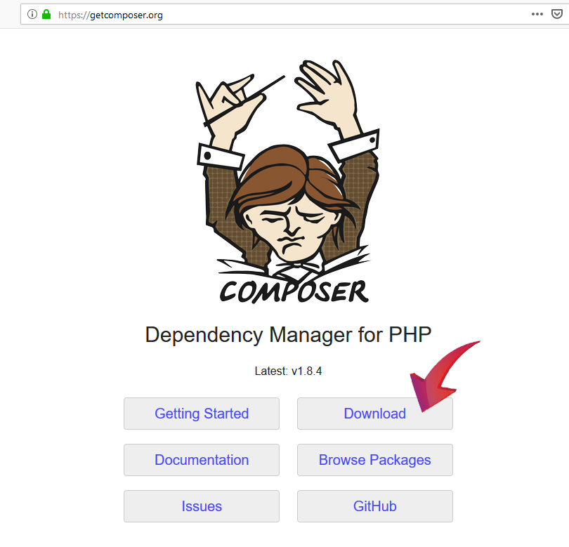

https://getcomposer.org/download/

Descargar el archivo instalable para windows en la versión actual, la cual puede ser distinta a la del manual.

Lo ejecutamos como administrador

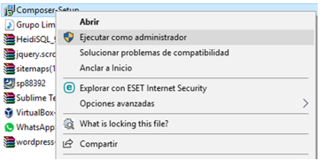

Luego dar clic en next.

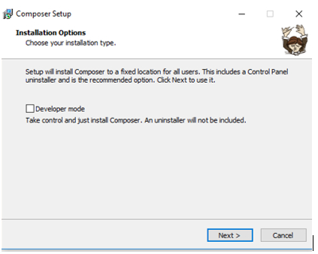

Seguidamente nos pide que le indiquemos la ruta del php.exe que corresponde al servidor web local XAMPP de nuestro equipo. Seguir dando clic en next.

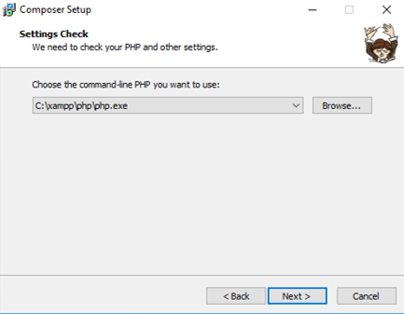

Continuar en siguiente

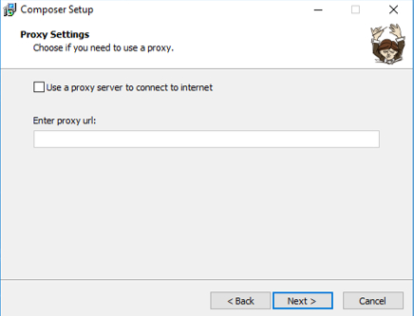

Ahora dar clic en instalar y esperar que finalize.

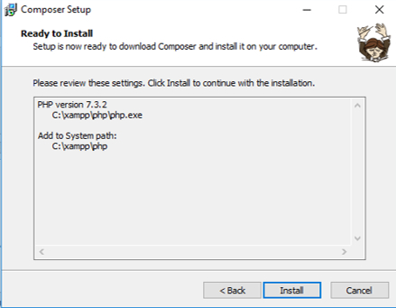

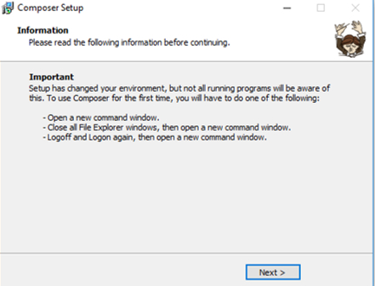

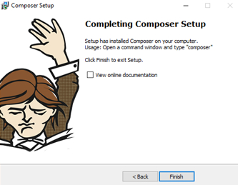

Ahora para verificar que ya está instalado abrir la consola de comandos precionando la combinacion de teclas WINDOWS + R, ingresar CMD y dar clic en aceptar, ya dentro de la consola ingresar cualquiera de los dos comandos siguientes y dar enter.

**composer o composer –versión**

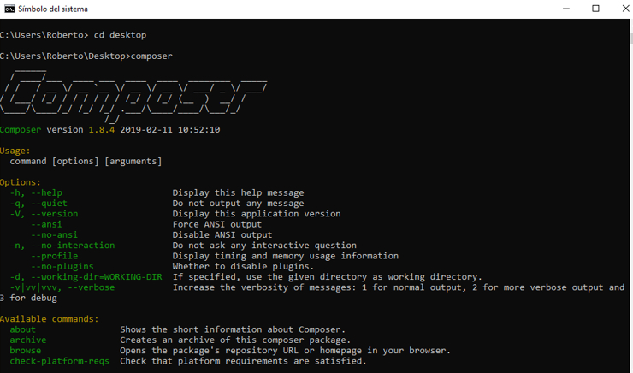

La version de composer instalada puede variar de acuerdo a la fecha de instalación.

**Instalación de Laravel**

Lo que sigue ahora es descargar el Framework Laravel en el lugar que indiquemos haciendo uso de Composer.

#### **Vía instalador de Laravel**

Primero, descargue el instalador de Laravel usando Composer:

composer global require laravel/installer

Asegúrese de colocar el directorio bin de proveedores de todo el sistema Composer en su $PATHpara que el sistema pueda localizar el ejecutable laravel. Este directorio existe en diferentes ubicaciones según su sistema operativo; sin embargo, algunas ubicaciones comunes incluyen:

* Mac OS: $HOME/.composer/vendor/bin
* Ventanas: %USERPROFILE%\AppData\Roaming\Composer\vendor\bin
* Distribuciones GNU / Linux: $HOME/.config/composer/vendor/bino $HOME/.composer/vendor/bin

También puede encontrar la ruta de instalación global del compositor ejecutando composer global abouty mirando hacia arriba desde la primera línea.

Una vez instalado, el laravel newEl comando creará una nueva instalación de Laravel en el directorio que especifique. Por ejemplo, laravel new blogcreará un directorio llamado blogque contiene una nueva instalación de Laravel con todas las dependencias de Laravel ya instaladas:

laravel new blog

#### **Vía Composer Create-Project**

Alternativamente, también puede instalar Laravel emitiendo el Composer create-projectcomando en su terminal:

composer create-project --prefer-dist laravel/laravel blog

#### **Servidor de desarrollo local**

Si tiene PHP instalado localmente y desea utilizar el servidor de desarrollo integrado de PHP para servir su aplicación, puede utilizar el serveComando artesanal. Este comando iniciará un servidor de desarrollo en http://localhost:8000:

php artisan serve

### **Instalar en la raiz de XAMPP**

La segunda forma es descargar el framework Laravel directamente en la carpeta raiz htdoscs del servidor local XAMPP.

Para entrar al htdocs:

C:\>cd xampp/htdocs

Seguidamente para descargar el framework.

C:xampp\htdocs>composer create-project --prefer-dist laravel/laravel pizzas

Nuevamente para ejecutar el proyecto usamos el comando siguiente:

xampp\htdocs\ pizzas >php artisan serve

Para ver la versión instalada utilizar el comando

C:\xampp\htdocs\ pizzas >php artisan --version

Finalmente ya tenemos listo el Framework para crear proyectos PHP en Laravel.

Para ejecutar el servidor y ver en funcionamiento Laravel, debemos ingresar a la carpeta del proyecto blog siempre desde línea de comandos.

C:\xampp\htdocs\ pizzas

Estando dentro ingresar el siguiente comando y dar enter:

C:\xampp\htdocs\ pizzas >php artisan serve

Ahora cargamos el navegador preferido e ingresar la url lo siguiente

<http://127.0.0.1:8000>

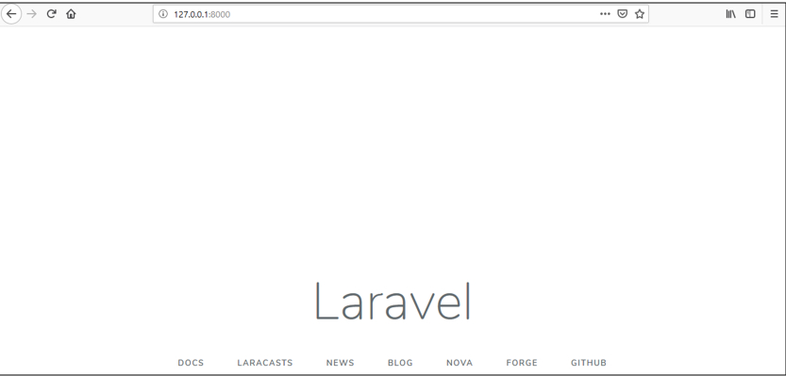

Para detener la ejecución del servidor utilizar la combinación de teclas control +c

De esta forma comprobamos que Laravel ya está funcionando en la PC.

## **Instalación de NodeJS**

Instalar NodeJS en su última versión, para eso entraremos a su web oficial y descargaremos el instalador más actualizado.

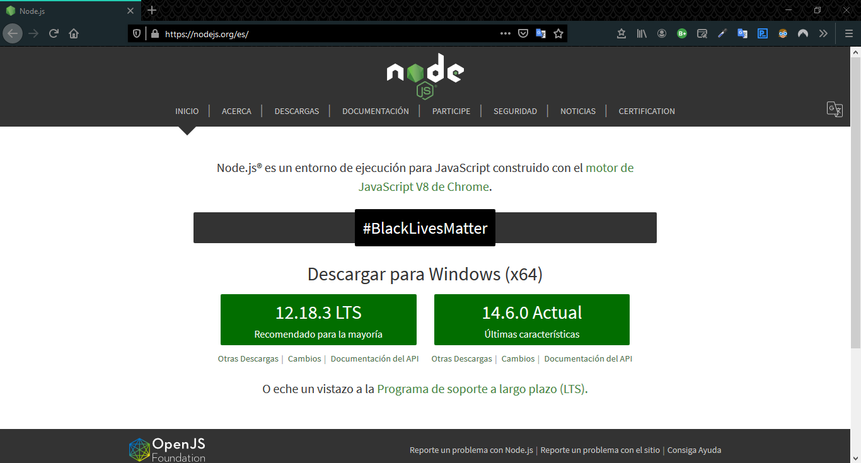

https://nodejs.org/es/

solo le damos con el raton click isquierdo en el botón verde 12.18.3LTS (recomendado para la mayoría y el cual para este manual descargaremos). esperamos a que se descargue y luego lo instalamos como un programa común de Windows (siguiente, siguiente, instalar)

**Paso 1.2.**

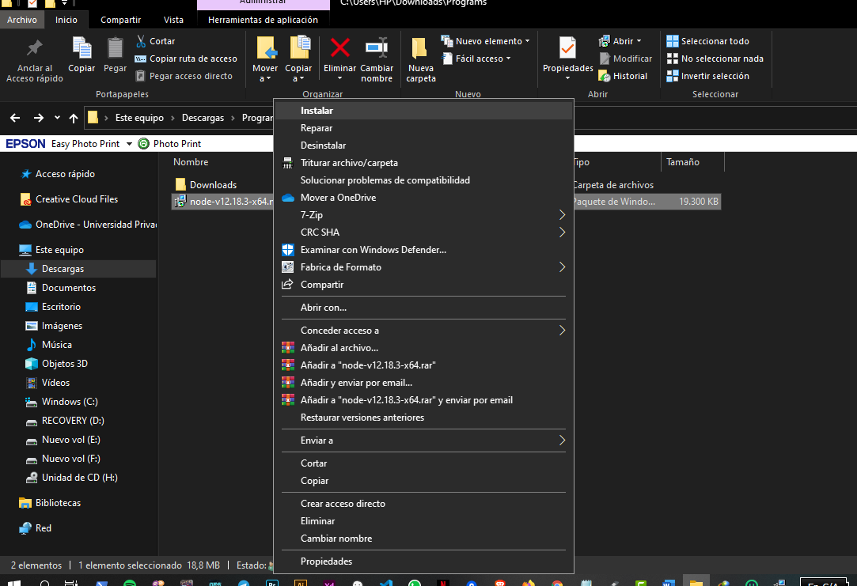Una ves descargado vamos a la carpeta en donde descargamos el programa en mi caso iremos a la carpeta por defecto de Descargas

Una ves estando en la carpeta Descargas le damos click derecho con el ratón en **Instalar**

**Paso1.3.**

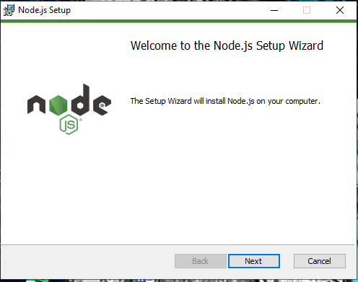

En esta ventana solo le damos next(siguiente)

**Paso 1.4.**

Aceptamos los términos del acuerdo de licencia.

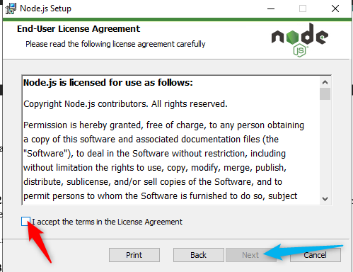

**Paso 1.5.**

En esta ventana se puede cambiar la ruta en donde se desea instalar, para este manual dejamos en la ruta que por defecto Windows nos proporciona

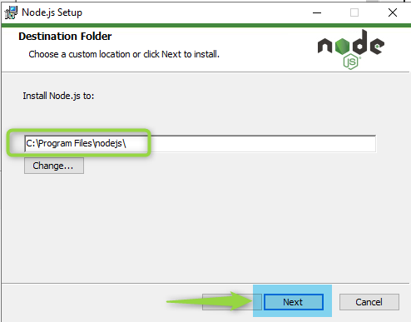

**Paso 1.6.**

En esta ventana no movemos nada y solo le damos en Next (Siguiente)

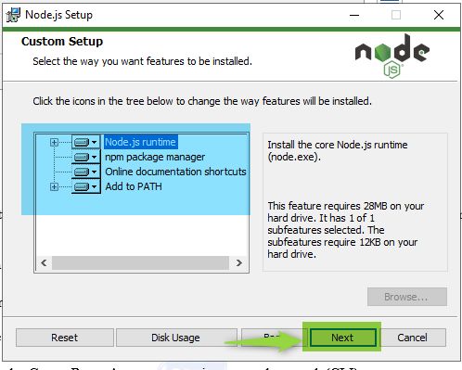

**Paso 1.7.**

**En esta ventana tampoco movemos o clickamos en la pantalla solo le damos en next**

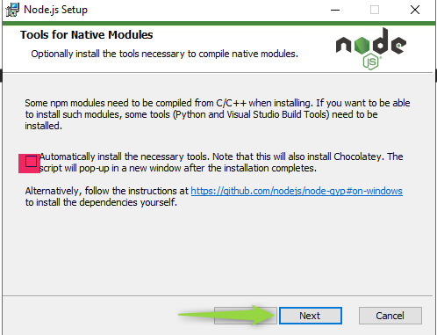

**Paso 1.8.**

**Y en esta ultima ventana simplemente le damos en Instalar node.js**

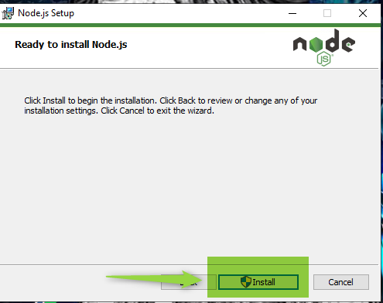

**Paso 2.** Actualizar NPM, el gestor de paquetes de node, para bajarnos las dependencias más actuales,para esto abriremos el símbolo del sistema con la tecla Windows + R(ejecutar) y en esa nueva ventana escribimos cmd y damos en aceptar.

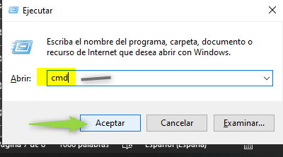

Una ves aceptemos nos desplegara una nueva ventana negra aquí es donde escribiremos el siguiente comandopara instalar el gestor NPM

|  |
| --- |
| **npm install -g npm@latest** |
| **Paso 2.1.** |
| Escribimos el commando sin mover la ruta que por defecto nos abre cmd al ejecutarlo y le damos enter y esperamos a que se instale y nos devuelva la ruta por defecto C:\Users\**HP(nombre de Usuario de tu maquina)** |

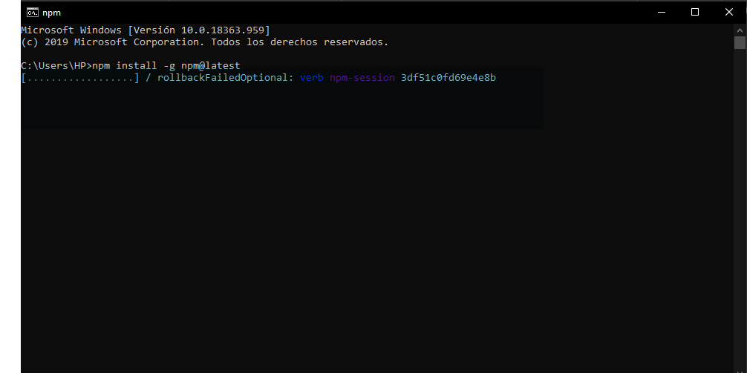

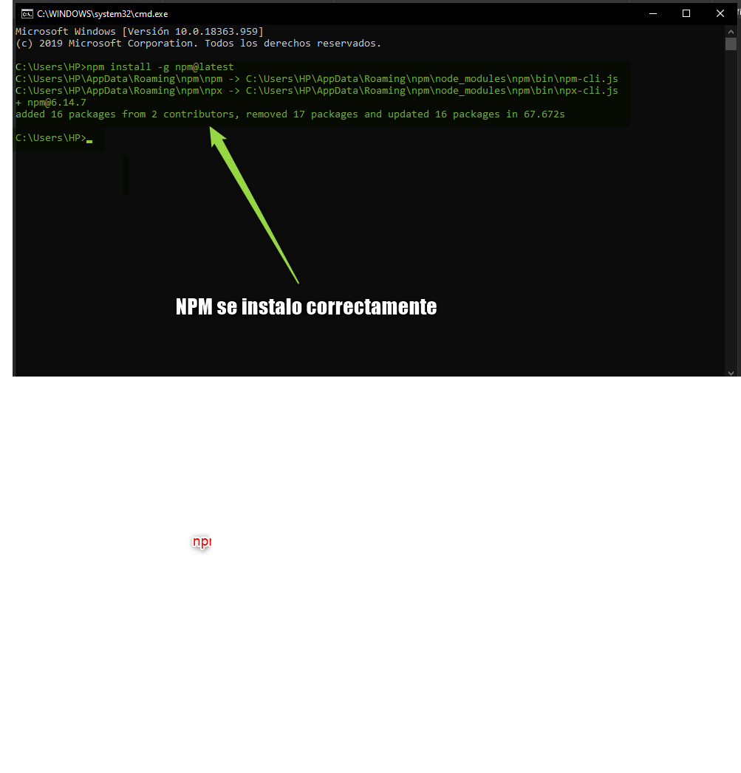

#### **Estructura básica de laravel framework 6.0 Vía Composer Create-Project**

**para el desarrollo de la aplicación web Pizzas Delivery dentro del directorio C:\xampp\htdocs**

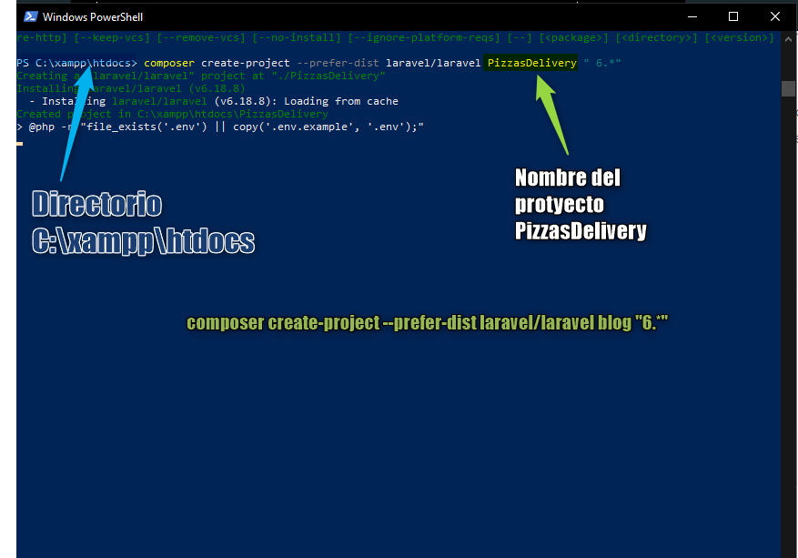

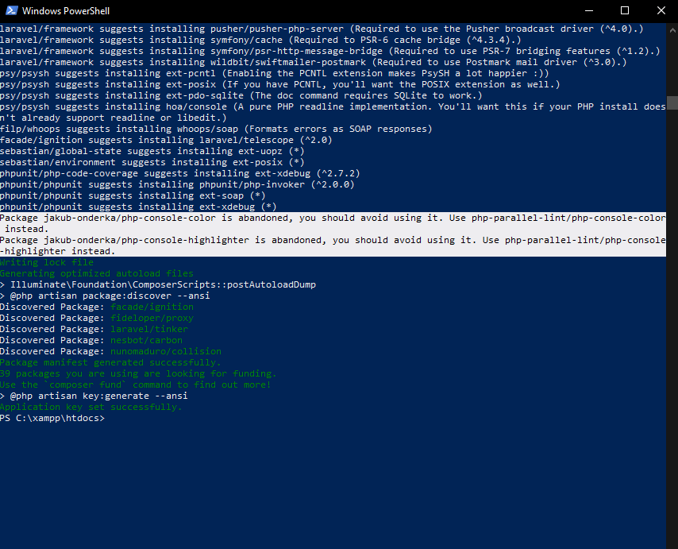

Una vez instalado los archivos necesarios ya tendremos la estructura básica de laravel framweork 6.0 este paso puede demorar algunos min,luego vamos a l directorio **C:\xampp\htdocs\PizzasDelivery** para ver los archivos que se genero al ejecutar el comando mencionado mas arriba utilizando powershell

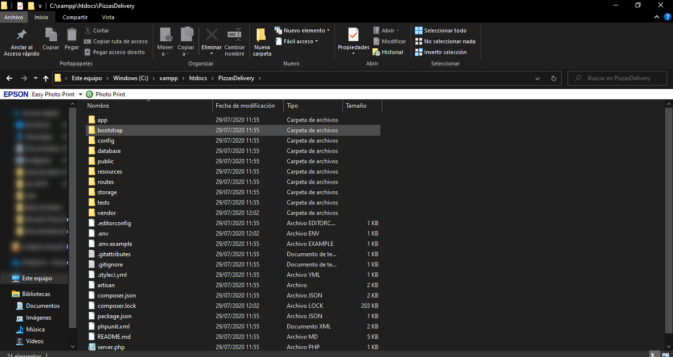

Para poder ver cada uno de estos archivos y poder editar y empezar a construir nuestra aplicación Pizzas Delivery utilizaremos un editor de código como lo es Visual Studio code o Atom

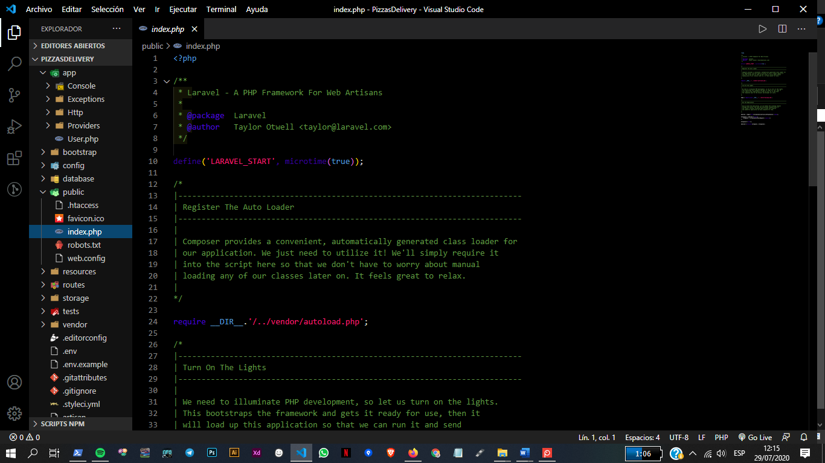

<https://code.visualstudio.com/>

https://atom.io/

Estos son las herramientas que descargamaos e instalamaos para poder utilizar de la forma correcta el frmework laravel en su version 6.0 para poder desarrollar de la mejor manera nuestra aplicación web de repartos PizzasDelivery